**سماعة الطبيب..... ونشأتها التاريخية**

هذه الآلة الصغيرة والجميلة بالوقت ذاته والتي ما انفكّت ترافق الطبيب في جولاته السريرية لتساعده في تشخيص ما يعانيه المريض من اعتلال في صحته قد كان لها من التاريخ نصيب ززز

وتعود قصة اكتشافها الى اكثر من مئتي عام وتحديدا في العام ١٨١٦ من قبل الطبيب الفرنسي (رينيه لينيك) والذي فقد والدته بعمر مبكر نتيجة اصابتها بمرض كان شائع الانتشار انذاك الا وهو السل (التدرن) الرئوي ونتيجة لعدم قدرة والده على اكمال رعايته لألتحاقه بالجيش الفرنسي فقد أوكل مهمة رعايته الى عمه الذي كان يعمل طبيبازززز

ولقد كانت نشأته ببيت عمه دافعآ لأن يلتحق بكلية الطب اضافة الى الأثر البالغ في نفسه بفقدان والدته وهو في السادسة من عمره.......

واثناء معاينته لأحدى مريضاته والتي كانت تعاني من مشاكل في القلب , لم يتمكن من التوصل الى التشخيص النهائي كونه لم يستطع الانصات الى القلب بوضع أذنه على صدر المريضة خجلآ..

واثناء سيره خارجا، رأى طفلين يلهوان بلوح طويل من الخشب,وقف أحدهما عند أحد طرفيه وأخذ يرسل بإشارات صوتية عن طريق حكه بإبرة كانت في يده,بينما أخذالطفل الثاني يستقبل هذه الإشارات بوضع أذنه على الطرف الاخر...

وسرعان ما تبادر إلى ذهنه فكرة صنع لوح اسطواني من الخشب يشبه القصبة ليضعها على صدر المرضى ليتم فحصهم بها فكانت هذه هي السماعة الطبية الاولى...

وكانت العبارة (((كانت المفاجأة فالصوت لم ينتقل فحسب,بل لقد أصبح أعلى مما كان عليه وأكثر وضوحا)) التي نطق بها بعد استخدامه لسماعته الطبية

ورينيه أول من وصف الصوت الأول والثاني لعضلة القلب .........

ولقد ظلت سماعة(رينيه)الاسطوانية تستخدم حتى النصف الثاني من القرن التاسع عشر,واستحق(رينيه)بجدارة لقب:

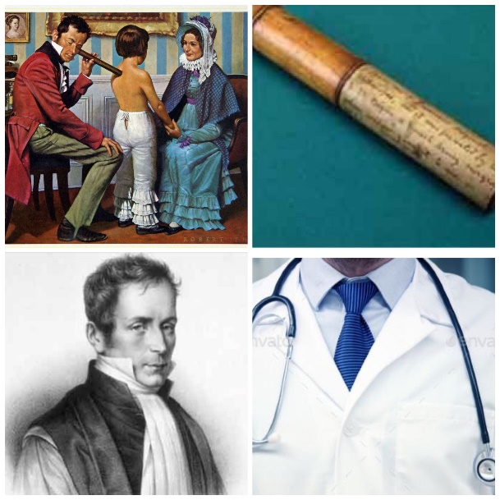Father of clinical auscultation&Father of modern knowledge of pulmonary diseases

كان رينيه منذ طفولته يعاني من الربو القصبي وفي عمر الخامسة والاربعين بدأ يعاني من مشاكل تنفسية شديدة، حينها طلب من ابن اخيه ان يضع سماعته الطبية على صدره وأن يصف له ما يسمع فكانت المفاجأة انّ تلك الاصوات هي التي سمعها لدى مرضاه المصابين بالسل الرئوي والمفارقة ان يموت بالمرض الذي أفرد له جزءا من كتاباته وبحوثه

ولقد ترك رينيه بعد موته وصية جميلة مفادها :((**أوصي بكل أبحاثي وكتبي العلمية إلى ابن أخي ,كما أوصي له بساعتي وخاتمي,وفوق هذا كله أوصي له بأغلى شيء و أعظم شيء في تركتي ألا وهو سماعتي الطبية**))...